ビジネスデザインシー卜
■ビジネスデザインの全体像
【重要】
＊貧相なビジネスデザインの結果、あなたはすべてのことをしなければならなく なってしまう。真のチャンスは自分のビジネスの内部にある。
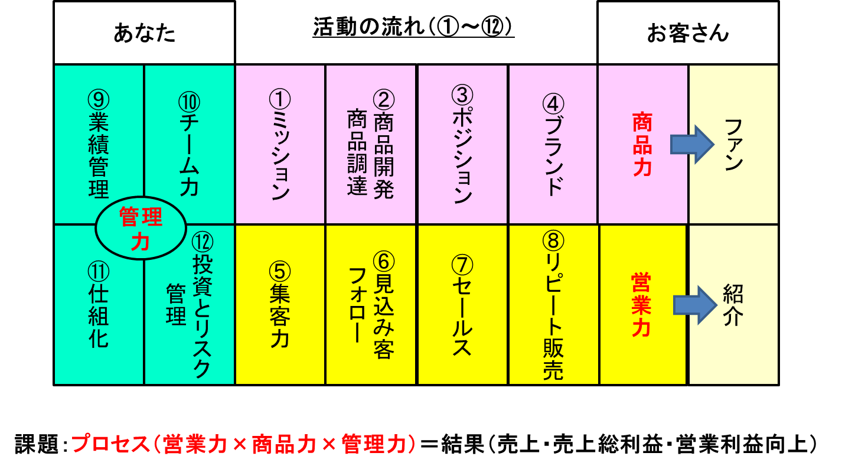

1,ビジネスデザインを明確化する（例）
No | 言葉 | 言葉の定義・意味
1 | ミッション（使命） | 会社・事業が存在する理由、目指す究極のゴール
2 | 商品力 | お客さんからみた価値（＝価格）＊必要性、欲求
3 | ポジション | 市場における自社の存在位置（相対的価値）
4 | ブランド | 会社・事業を好きになってもらうための魅力
5 | 集客 | 興味を持ってもらい、問い合わせをもらうこと（会社の自己紹介）
6 | 見込み客フォロー | 興味はあるが購入には至っていないすべての潜在顧客に購入に近づいてもらうための活動（興味→信頼）
7 | セールス | 購入を検討している見込み客に購入してもらうための活動  （顧客がどうやったら購入しやすくなるのか？＝顧客心理）
8 | リピート販売 | 購入した顧客に継続的にお付き合いしてもらうための活動  （①購入単価×②別の商品×③購入頻度）
9 | 業績管理 | 活動を数字によって記録・計算・整理・報告・保管して管理すること
10 | チーム力 | 総合力を発揮すること（主体と依存 ＊オーケストラのように）
11 | 仕組化 | いつ、どこで、誰がやっても同じ成果を出せる方法を構築すること
12 | 投資とリスク管理 | リターンを見込んでお金／時間／エネルギーを使うこと

2,ビジネスデザインを明確化する（あなたはどのようにやっているのか？）

No | 言葉 | 内容
1 | ミッション（使命）
2 | 商品力
3 | ポジション
4 | ブランド
5 | 集客
6 | 見込み客フォロー
7 | セールス
8 | リピート販売
9 | 業績管理
10 | チーム力
11 | 仕組化
12 | 投資とリスク管理

3,現在、あなたはどのような集客装置を使っているか？

【ホームページ】
例）使用レンタルサーバー：さくらインターネット
WordPressを使用

【メルマガスタンド】
例）アスメルを使用

【インターネット広告】
例）Googleアドワーズ、Yahoo!プロモーション広告を使用
【その他】
例）インフォトップ、インフォカートを使用

4,現在、あなたはどのように見込み客を獲得しているか？
例）無料レポート、メルマガ

5,見込み客1人当たりの獲得コストはいくらか？

6,3か月以内にもたらされる顧客の生涯価値はいくらか？

7,１年以内にもたらされる顧客の生涯価値はいくらか？

8,商品ラインナップはどうなっているか？
NO | 商品 | 売上 | 粗利益 | 位置づけ  □集客 □リピート  □アップセル
1
2
3
4
5
6
7
8
9
10

以上

